1. 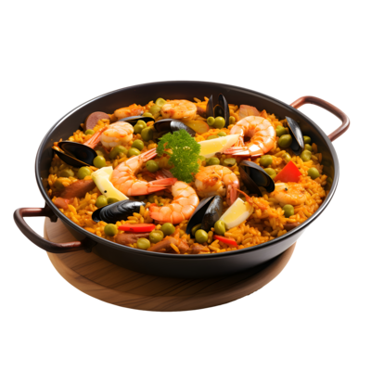**Paella**: Plato español de arroz con mariscos, pollo y verduras, sazonado con azafrán.
2. **Sushi**: Comida japonesa que consiste en pescado crudo, arroz y algas, a veces con verduras y mariscos.
3. 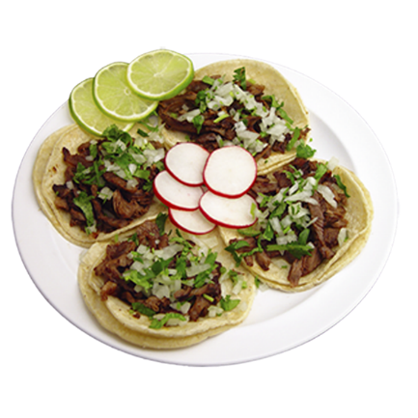**Tacos al Pastor**: Tacos mexicanos rellenos de carne de cerdo marinada y asada, servidos con piña, cilantro y cebolla.
4. 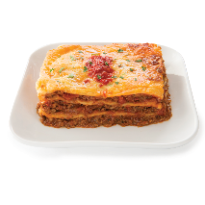**Lasagna**: Plato italiano de capas de pasta, carne molida, salsa de tomate y queso.
5. **Ceviche**: Plato de mariscos crudos marinados en jugo de limón, típicamente con cebolla, cilantro y ají.

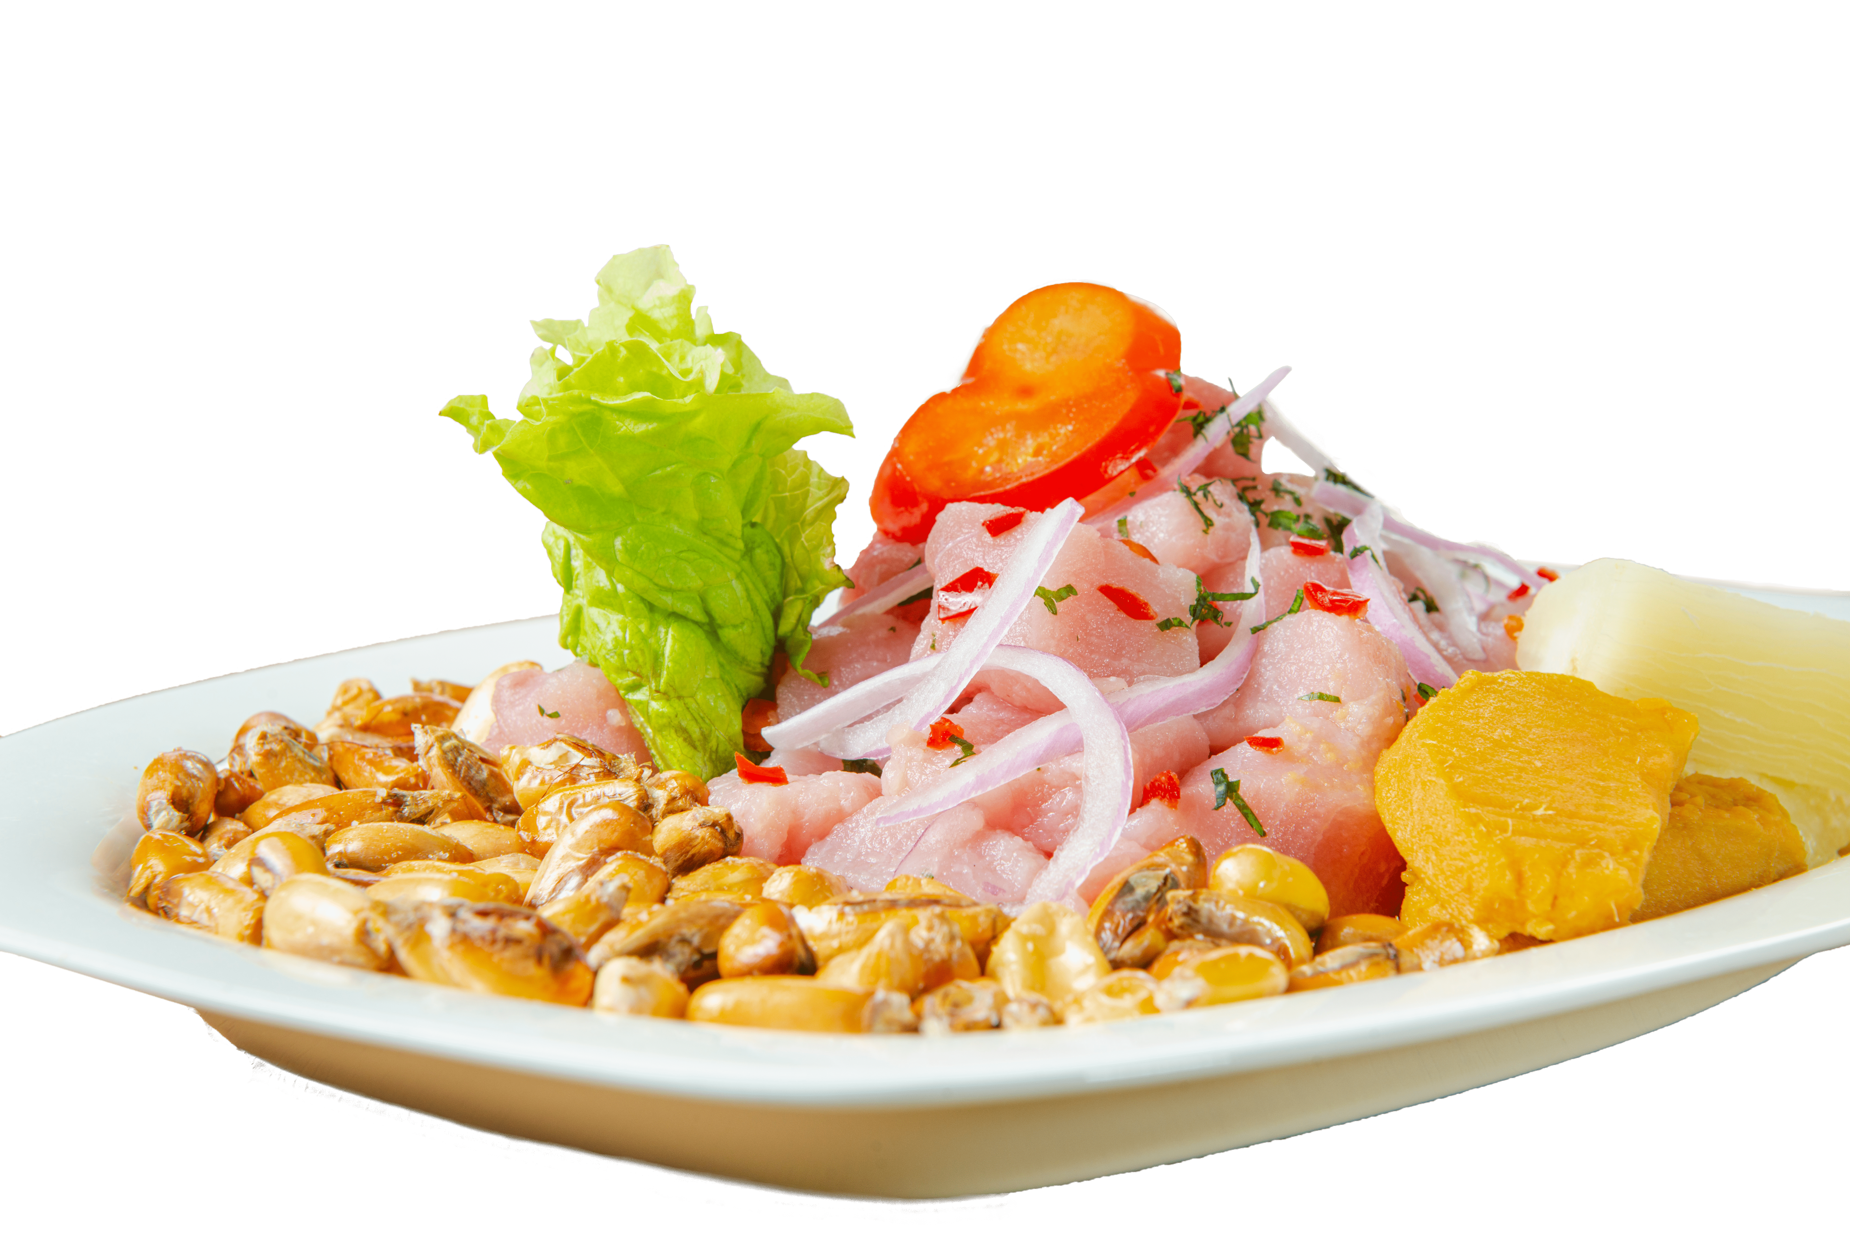

1. **Moussaka** 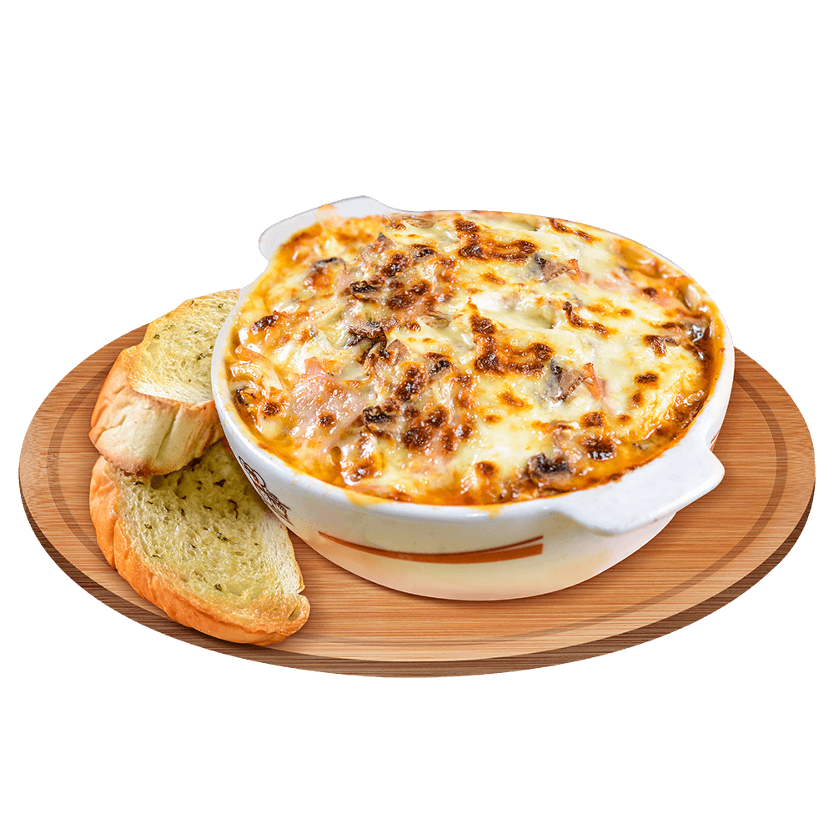: Platillo griego de capas de berenjena, carne de cordero y salsa bechamel horneada.
2. **Poutine**: Comida canadiense de papas fritas cubiertas con queso en grano y salsa de carne.
3. **Feijoada**: Guiso brasileño de frijoles negros con carne de cerdo y res, servido con arroz.
4. **Curry de Pollo**: Plato indio de pollo cocido en una salsa espesa y especiada con cúrcuma, comino y coriandro.
5. **Kimchi Jjigae**: Estofado coreano hecho con kimchi, tofu, cerdo y vegetales.

PRECIOS

• **Paella**: $450 MXN

• **Sushi (combinado)**: $360 MXN

• **Tacos al Pastor (3 tacos)**: $180 MXN

• **Lasagna**: $270 MXN

• **Ceviche**: $270 MXN

• **Moussaka**: $324 MXN

• **Poutine**: $180 MXN

• **Feijoada**: $360 MXN

• **Curry de Pollo**: $270 MXN

• **Kimchi Jjigae**: $270 MXN